Внеурочная деятельность по информатике в контексте ФГОС
Ведущей идеей современной педагоги является необходимость преобразования воспитанника из объекта учебно-воспитательного процесса в его субъект, когда учащийся становится источником осознанной, целенаправленной активности. Критерием качества педагогической деятельности при таком подходе становится сам человек и его движение относительно самого себя (И.А.Колесникова).[1].
Внеурочная деятельность учащихся педагогически целесообразна, так как способствует более разностороннему раскрытию индивидуальных способностей ребенка, которые не всегда удаётся рассмотреть на уроке, развитию у детей интереса к техническому творчеству, желанию активно участвовать в продуктивной, одобряемой обществом деятельности, умению самостоятельно организовать своё свободное время. [2]
В нашей школе проводятся два кружка «Юный мультипликатор» и «Мой первый робот». Кружки организованы для ребят 6-10 классов. Занятия проводятся раз в неделю, в течение всего года.
«Юный мультипликатор» реализуется посредством проведения ряда мероприятий, ключевыми из которых являются создание мультфильма, фестиваль мультфильмов «МультиТавр», участие в конкурсах различного уровня.
Деятельность кружка направлена на развитие творческих способностей ребенка через создание натурной мультипликации. Секрет ее состоит в покадровой съемке движение объекта. С компьютером, web-камерой (фотоаппаратом) и программой Windows Movie Maker технология создания таких мультфильмов становится доступной для любого ученика.
Работа на занятиях идет в мини группах из двух-трех человек, среди которых распределяются обязанности: режиссера, сценариста, костюмера, аниматора и т.д.
Прежде чем появится мультфильм необходимо выбрать произведение, по которому он будет создан, так как главной идей работы кружка является «экранизация» литературного произведения. Начинать свое творчество в роли мультипликатора лучше всего со стихотворения или маленького рассказа, сказки. Вторым этапом является проектирование декораций и персонажей (для данной деятельности используются пластилин, зубочистки, шерстяные нитки, ткани, коробки, обои, вырезки из журналов и газет, полиэтиленовые пакеты рис.1-рис.4).
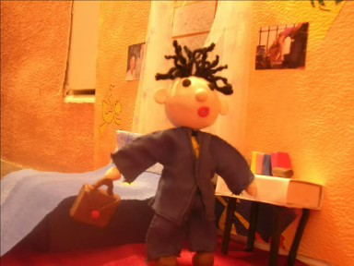 | 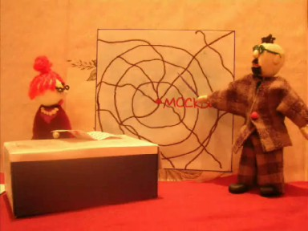
Рис.1 Мальчик Петя | Рис.2 Бабушка и дедушка
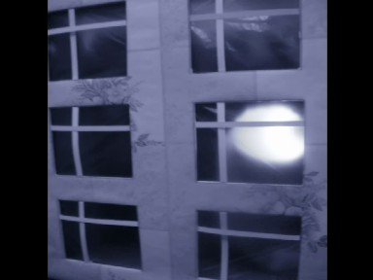 |  | 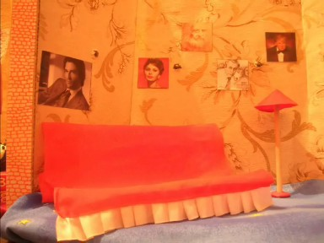
Рис. 3 Фасад дома |  | Рис.4 Интерьер одной из квартир
Следующий этап в работе – покадровая съемка цифровым фотоаппаратом. Для создания эффекта одушевления персонажей необходима последовательность слегка различающихся изображений. В результате получается до 200 фотографий. После этого отснятый материал должен пройти проверку на качество и монтаж. Для создания из набора фотографий фильма используем программу Windows Movie Maker. Данная программа предназначена для работы с фото, видео и аудио материалом. Достаточно импортировать в неё все фотографии, расположить их по - порядку на панели раскадровки и установить временное прохождение фотографии-кадра. Для создания иллюзии движения некоторые кадры должны длиться меньше секунды. Все это устанавливается вручную на шкале времени.
После создания анимации необходимо произвести озвучивание. Записать текст можно с помощью микрофона и стандартной программы звукозапись.
Заключительным этапом в создании мультфильма является наложение звука на «картинку». Такое объединение можно произвести с помощью программы Windows Movie Maker. В конце работы необходимо полученный мультфильм сохранить с расширением .wmv. Это нужно для того, чтобы мультфильм просматривался с помощью любого проигрывателя на любом компьютере.
За время работы кружка были экранизированы следующие произведения: «В школу», «Рыцари» А. Барто; «Пересолил», «Ванька», «Жалобная книга», «Хирургия» А.Чехова; «Трусиха» Э.Асадова. Учащиеся со своими работами принимали участие в конкурсах различного уровня, где занимали призовые места. Участие школьников в различных конкурсах позволяет им самосовершенствоваться. Победы – окрыляют их, поднимают на новые вершины. Поражения – не дают расслабляться, заставляют более глубоко изучать информационные технологии, чтобы в следующий раз создать работу лучшего качества. Ведь поражение – это всего лишь еще один шаг к будущей победе.
Мультфильмы, созданные ребятами, используют учителя литературы на своих уроках.
На втором кружке «Мой первый робот» в занимательной форме (практико-теоретической) учащиеся знакомятся с основами робототехники, радиоэлектроники и программирования микроконтроллеров для роботов. Использование конструктора LEGO NXT Mindstorms 9797 во внеурочной деятельности повышает мотивацию учащихся к обучению, так как занятия опираются на их увлеченность к разработке и постройке различных механизмов. При этом работа с LEGO как нельзя лучше подходит для изучения основ алгоритмизации и программирования, а именно для первоначального знакомства с данным разделом информатики благодаря доступности среды программирования NXT 2.0 Programming, и её графического интерфейса. Избегая сложных математических формул, ребята на практике исследуют процессы, происходящие в роботах, включая двигатели, датчики, источники питания и микроконтроллеры NXT. [2]
В связи с тем, что наборы по робототехнике в школе появились недавно, кружок проводился первый год. Так как пришли 4 комплекта LEGO, занятия одновременно посещали не более 10-12 учащихся, работая мини группами по 2-3 человека. На занятиях учащиеся не только учились создавать роботов посредством конструктора LEGO NXT Mindstorms 9797, следуя предлагаемым пошаговым инструкциям, но и, проводили эксперименты. Устанавливая различные датчики и программируя действия робота, учащиеся научились создавать «движение «вперёд-назад», «движение с ускорением», «робот-волчок», «восьмёрка», «змейка», «поворот на месте». Такая работа, построенная на обучении в процессе практики, способствует формированию преобразующего мышления и развитию самостоятельного технического творчества ученика. В следующем году планируем написать программы для робота такие как «парковка», «выход их лабиринта», «движение по заданной траектории», «робот-суммо» и организовать состязание роботов.
Как видно внеклассная деятельность по предмету информатика практически значима, потому что полученные на занятиях знания способствуют саморазвитию личности, становятся необходимой теоретической и практической основой для дальнейшего участия в техническом творчестве, выборе будущей профессии, в определении жизненного пути.
Библиографический список.
- Васильев В. Проектно-исследователькая технология: развитие мотивации /В.Васильев // Народное образование. – 2000. – № 9
- Мой первый робот, или 33 эксперимента по робототехнике: Образовательная программа дополнительного образования/Авт.-сост.: Ничков Н.В., Ничкова Т.А.– с. Панаевск: Методическая служба, 2013. [Электронный ресурс].URL: nsportal.ru (дата обращения 1.07.2014).

